
Продажа имущественного комплекса
 | Тип торгов: Аукцион  Текст объявления: Выставляется на продажу Нежилые здания производственного назначения общей площадью 7 586,2 кв. м, земельный участок площадью 49 100 кв. м, по адресу: Московская область, Ступинский район, сельское поселение Семеновское, село Ивановское, Производственный центр № 2. Н/ж (производ. назн. №7), пл. 411,8 кв. м, КН: 50:33:0010246:788, адрес: Московская обл., Ступинский р-н, с. Ивановское; Н/ж (производ. назн. № 14), пл. 251,1 кв. м, КН: 50:33:0000000:22923; Н/ж (трансформат. подстан. №1 с оборудованием), пл. 24,3 кв. м, КН: 50:33:0000000:22924; Н/ж (зернохранилище), пл. 904,8 кв. м, КН: 50:33:0000000:20155; Н/ж (картофелехранилище), пл. 1 404,3 кв. м, КН: 50:33:0000000:83951; Н/ж (навес № 1), пл. 122,1 кв. м, КН: 50:33:0000000:19758, адрес: Московская обл., Ступинский р-н, сп Семеновское, с. Ивановское, Производ. центр № 2; Н/ж (навес №2), пл. 339,3 кв. м, КН: 50:33:0000000:19757, адрес: Московская обл., Ступинский р-н, сп Семеновское, с. Ивановское, Производ. центр № 24, Н/ж (склад производ. №12), пл. 993,5 кв. м, КН: 50:33:0000000:19752, адрес: Московская обл., Ступинский р-н, сп Семеновское, с. Ивановское, Производ. центр №2, Н/ж (склад производ. № 14), пл. 982,4 кв. м, КН: 50:33:0000000:22587, адрес: Московская обл., Ступинский р-н, сп Семеновское, с. Ивановское, Производ. центр № 2; Н/ж (склад производ. №16а), пл. 421,6 кв. м, КН: 50:33:0000000:20158, адрес: Московская обл., Ступинский р-н, сп Семеновское, с. Ивановское, Производ. центр № 2; Н/ж (склад фуражного зерна №1), пл. 425,0 кв. м, КН: 50:33:0000000:30479, адрес: Московская обл., Ступинский р-н, сп Семеновское, с. Ивановское, Производ. центр № 2; Н/ж (склад фураж. зерна №2), пл. 1 306,0 кв. м, КН: 50:33:0000000:83933, адрес: Московская обл., Ступинский р-н, с. Ивановское, Производ. центр № 2; Земельный участок, земли с/х назн., разреш. использов.: для с/х производства, общ. пл. 49 100 кв. м, КН: 50:33:0010246:20, адрес: Московская обл., Ступинский р-н, ЗАО "Ивановское" Транспортная доступность: Объект находится в 68 км от МКАДа, по трассе «М4». Преимущества: с. Ивановское имеет удобный выезд на автодороги «А-108», Каширское шоссе и трассу «М-4». Коммуникации на территории.  Права на ЗУ: Собственность  Ссылка на сайт: https://auction-house.ru/catalog/l-30000054389/  Ссылка на торги: https://sales.lot-online.ru/e-auction/auctionLotProperty.xhtml?parm=organizerUnid=1;lotUnid=960000274207;mode=just
  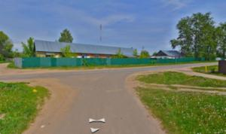
  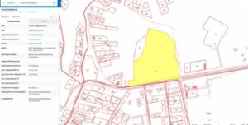
  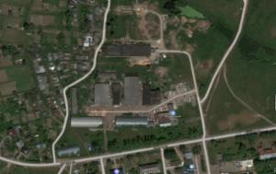
Адрес: Московская область, Ступинский район, сельское поселение Семеновское, село Ивановское,
Менеджер по продажам:

Бредихин Александр Тимофеевич
+79166000213
bredihin@auction-house.ru

